模式识别与智能系统系列课程

基于svm实现的道路分割

实验总结报告

姓 名：梁峰
学 号：XS24073013
日 期：2024年10月24日

一、实验目的
1、实验目标
（1）熟悉OpenCV-python等库，在原始图像上采集训练数据；
（2）基于python的Scikit-learn库中的svm类，实现分类器从图片中分割出道路区域，并对模型进行评估；
（3） 阅读Extreme learning machine的论文，总结其基本思想，并比较其于SVM之间的异同点，
2、实验涉及到的学习内容
（1）机器学习：结合实践熟悉支持向量机（SVM）的原理
（2）编程技能：使用Python和相关库（如OpenCV，Scikit-learn）进行图像处理和模型开发。
（3）数据采集和可视化的简单方法
二、实验具体完成情况
1、总体实验方案
首先，对图片素材进行数据采集，以图片的BGR值作为特征，标记1为道路样本，0为非道路样本，收集1000个数据点。
对数据进行基本的预处理（归一化、划分训练集和验证集），创建SVM分类器进行训练，得到分割超平面的参数。
使用参数构建超平面对验证集进行分类，输出分类结果，对模型精度进行评估。
最后，将模型用于测试集（原始图片），根据其标签类别对图像进行二值化，得到道路与背景的分割图。
2、具体技术途径
（1）基本原理：
支持向量机将分类问题转化为求解最优分类面的二次规划模型，可以直接在原始空间求解，也可以通过拉格朗日对偶法求解模型参数，得到少数支撑决策平面的样本（支持向量）。
通过最大化分类间隔，可以最小化权重的范数，从而最小化VC维，进而最小化经验风险，使模型复杂度降低，泛化能力提高。
通过软间隔分类，引入松弛变量，将这一部分作为惩罚加入损失函数中进行优化，可以保持较大间隔的同时，运行一些误分类的存在。
采用升维的方法可以处理非线性可分问题，通过引入核函数，绕过特征映射的定义，直接定义特征映射的内积，使得数据在特征空间中线性可分。
（2）实现方法：
①数据采集：使用opencv库，实现通过鼠标点击的采集数据算法，记录鼠标点击图片位置的BGR三通道数据，存入数组，并打上1或0作为标签。
②特征提取：从图像中提取特征以用于SVM训练和预测，本实验采用的特征样本点的BGR数值。
③数据预处理：读入先前采集的数据点，将其分为特征向量和标签向量，使用sklearn.preprocessing的StandardScaler类对特征向量进行归一化处理。使用sklearn.model_selection的 train_test_split方法划分数据集为训练集和验证集。
④模型训练：使用svm.SVC类创建分类器，设置核函数kernel（核函数系数gamma）、惩罚系数C，在训练数据集上求解最优决策边界。
⑤模型评估：使用训练得到的模型在验证集上进行预测，比对预测结果和验证集标签，使用accuracy_score和classification_report类输出准确率和分类报告
⑥数据可视化：基于matplotlib类进行数据可视化，在训练集和验证集的数据点上着重显示支持向量，并绘制决策平面。
⑦道路分割：将模型结果作用于原始图像（测试集）上，对逐个像素点进行分类，划分为道路的像素点染为白色，非道路染为黑色，输出二值化的道路分割图。
3、实验结果与分析
（1）数据采集
使用opencv-python库实现数据采集，通过键盘键入y/n确定标签、鼠标点击选择像素点，将像素点的BGR三通道数值和对应的标签存入csv文件，每张图片采集1000个点，绘制其2维、3维数据分布如图1所示，红色数据点为道路样本，蓝色为背景样本。
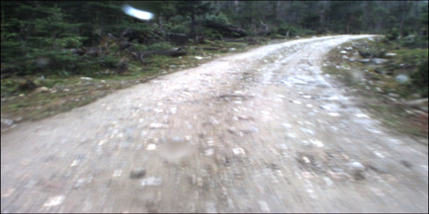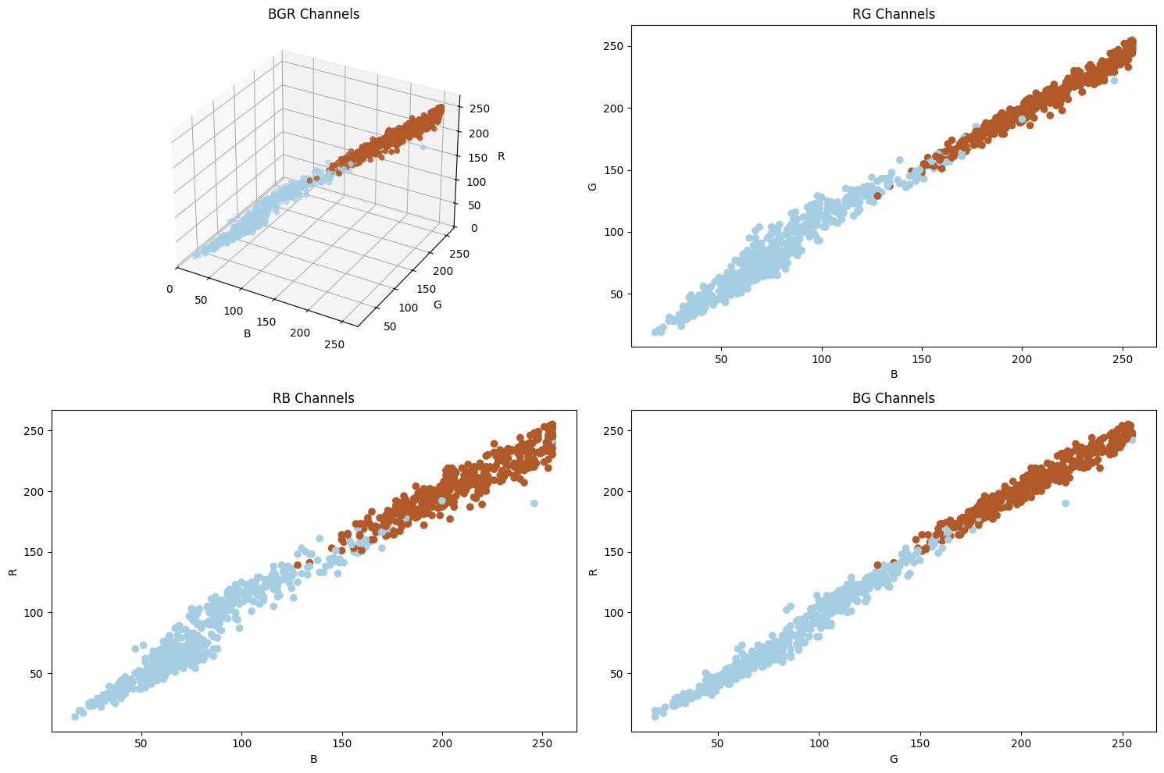
(1) (a2)
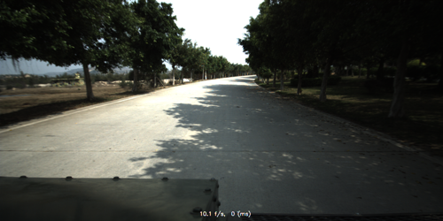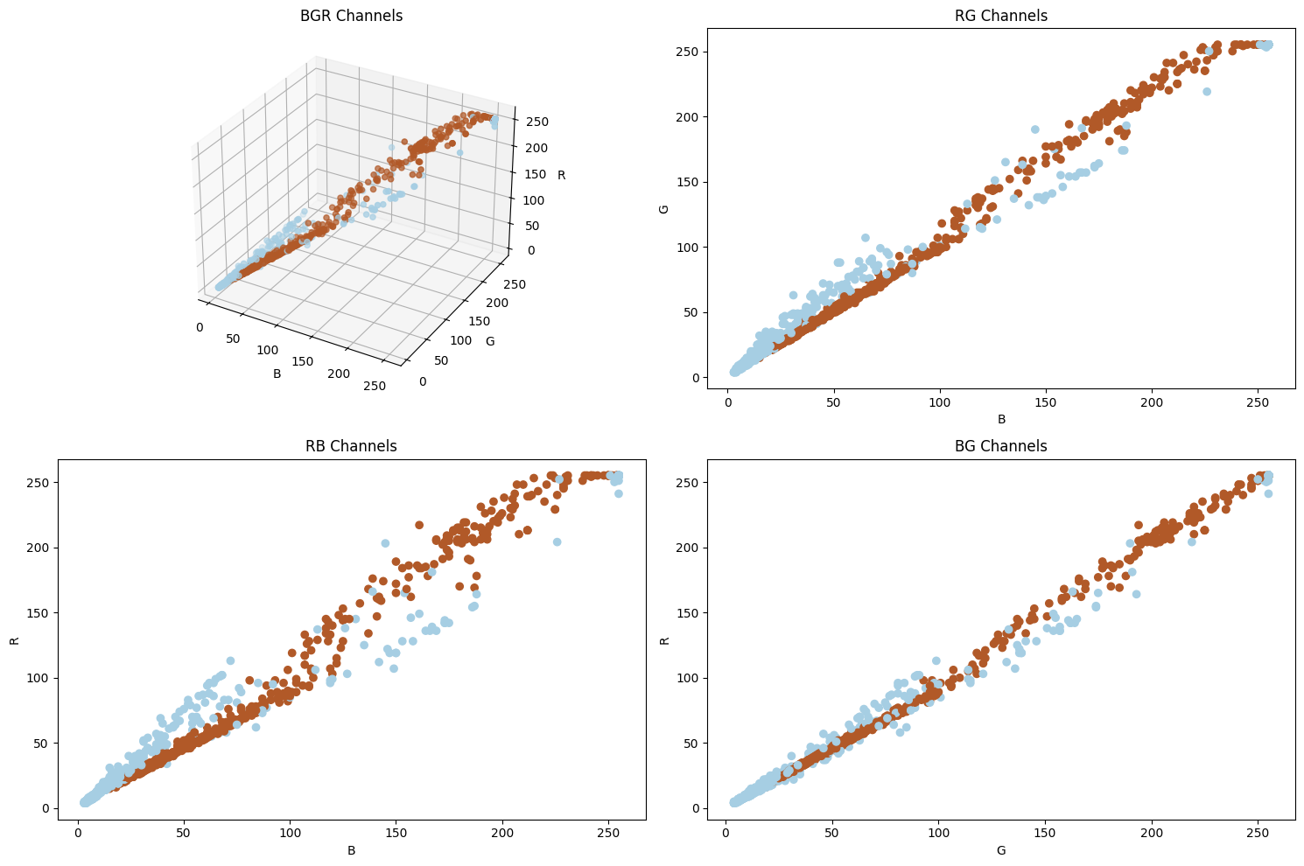
(1) (b2)
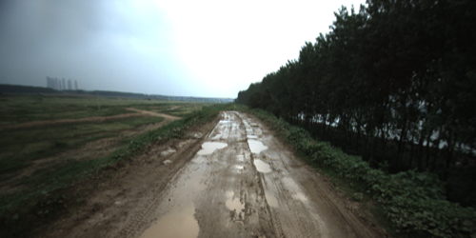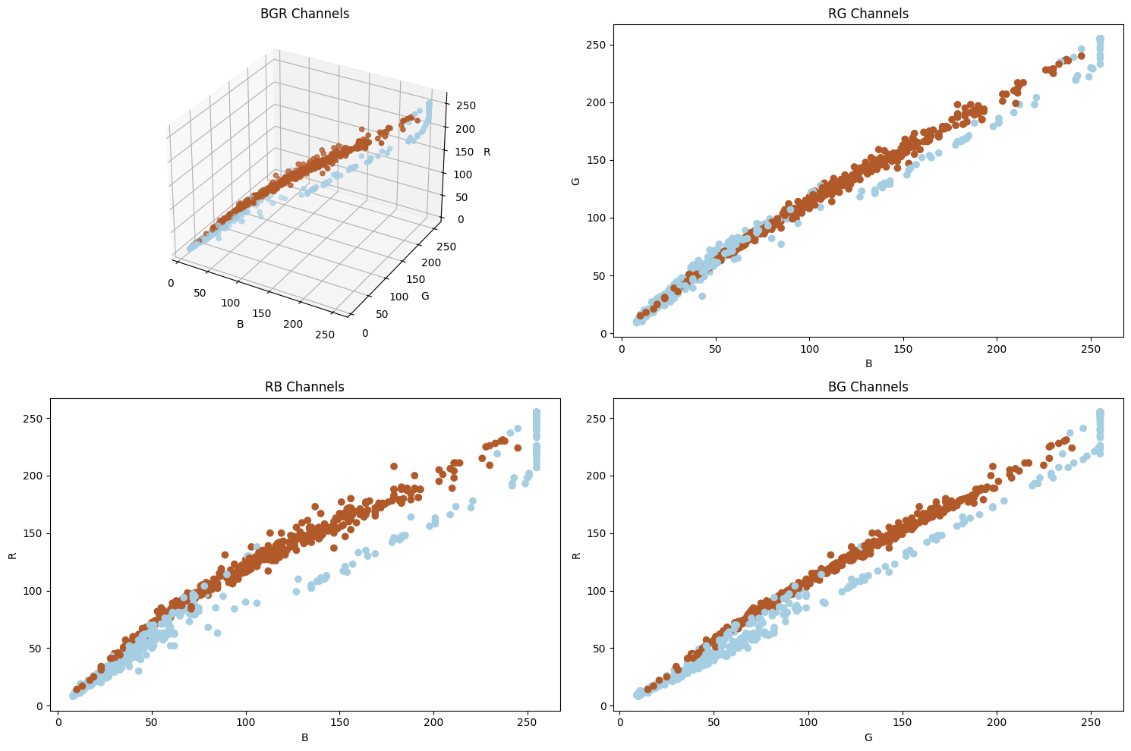
(1) (c2)
图 1 采集数据点分布示意图
对比原图片分析采集的数据点，在图 1-(1)中，道路与背景区别较为明显，像素差异大。这从图1-(1) (a2)也可以看出，道路样本的BGR值普遍比背景样本大。在图 1-(1(1) (a2)中，道路分为光照部分和阴影部分，同时背景也有天空部分和树阴部分，对应的BGR值相近，增加分类难度，从图 1-(2(1) (a2)也可以看出正负样本的数据点分布较广，有一定的混合。图 1-(1)中，道路主要为泥泞地，较好区分，背景主要为树林和天空两部分。
（2）原空间求解线性支持向量
读入对应图片采集的数据（csv文件），储存为特征features和标签labels数据框，对特征做归一化处理，划分训练集和验证集，比例为3:1，随机数种子参数42。
采用网格搜索寻找最优超参数，原空间求解时主要是优化惩罚系数C这一超参数，设置可选值为[0.001, 0.01, 0.1, 1, 10, 100]。使用sklearn.svm.LinearSVC创建分类器，设置参数dual=False，这意味着算法将求解原始优化问题（即在原空间求解）。使用KFold和cross_cal_score加入k折交叉验证，便于选择更优的超参数、减少过拟合。
在训练集上训练模型，搜索参数，并在验证集上验证精度，使用训练的模型在测试集（原图片）上分类，绘制二值图与人工标注的图片进行比较，评估模型性能如下
表 1 原始空间中训练的模型性能
图名 | 最佳参数C | 验证集精度 | 运行时间/秒 | 像素准确率PA | 交并比IoU
图a | 1e-4 | 0.98 | 1.6734 | 0.9498 | 0.9154
图b | 10 | 0.59 | 1.7435 | 0.6777 | 0.4253
图c | 100 | 0.88 | 1.7495 | 0.9242 | 0.7106
其中，像素准确率（Pixel Accuracy, PA）通过计算所有像素中被正确分类的比例来评估模型的分类性能，对于二值图，PA=(TP+TN)/P，其中TP是正确预测为道路的像素，TN表示正确预测为反例的像素，P为像素总和。
交并比（Intersection over Union, IoU）也称为Jaccard指数，计算的是预测结果与真实标签直接的交集与并集的比值，衡量了预测的正例区域与真实正例区域的重叠程度。
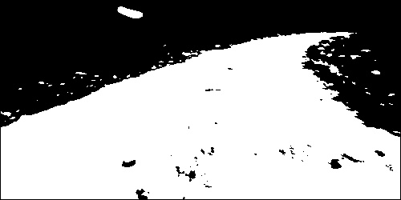
()
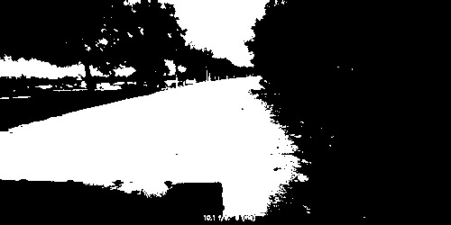
()
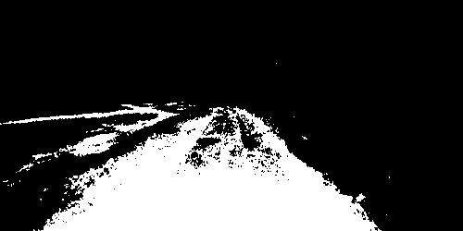
()
图 2 网格搜索参数下原始空间求解模型效果
图a训练的模验证集精度较高，达到0.98，同时在测试集上精度也较高，PA=0,9498,IoU=0.9154，在图 2-()中，道路和背景整体可以划分开来，缺点是有少数的错分类，这是因为原图像中道路中间有黑色的石头、以及背景中有反光的部分，仅靠BGR为特征无法完全区分。对于图 2-()，精度较差，PA=0.6777，测试集上二值图的效果来看，是因为模型仅靠BGR特征无法区分阴影下的道路和树荫、光照下的道路和天空这两部分，考虑引入多分类或者增加特征。对于图 2-()，模型可以很好的区分出泥泞的道路区域，但是对于背景中田里的泥路，无法很好的分辨，从高像素分辨率PA=0.9242和略低的交并比IoU=0.7106也可以看出。
适当调参改进模型，对于图a，调参效果不大，当惩罚系数C=1e-4时，可以达到在验证集上背景样本100%分类，测试集上的误分类也有改进，效果如图3所示。经过多次实验，对于图a的道路分割，其离群点较少，干扰少，可以减少数据点，提高训练速度，一样能得到较好的泛化效果。
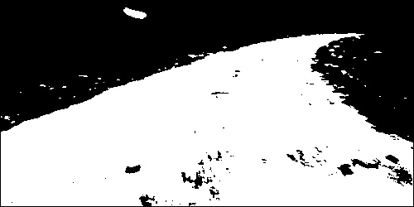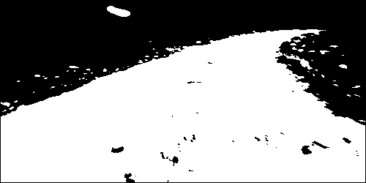
C=1.0 C=1e-4
减少训练数据集
图 3 对图a调参效果
对图b调参，如图4，惩罚系数C较小时，模型过于简单，对于道路阴影部分完全无法分辨；惩罚系数C较大时，也没有改进精度，应考虑加入更多的特征进行训练，着重区分光照处道路与天空。
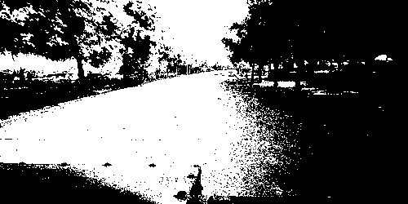
C=1e-5 C=10
图 4 对图b调参结果
对图c调参，如图5，通过减小惩罚系数C，可以适当的减少将背景中泥泞地分类为道路的错误率，但也同时减少了道路部分的分类。
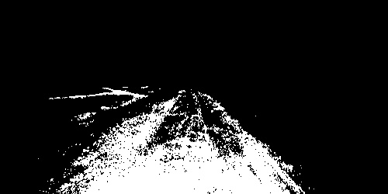
C=1e-2 C=0.1
图 5 对图c调参结果
（3）在对偶空间中求解
更改LinearSVC()的参数dual为True，即可在对偶空间中求解，其余参数保持一致。对多次运行时间取平均对比。如图6所示，对偶空间运算时间比原始空间略快一些，但优势不是很明显。
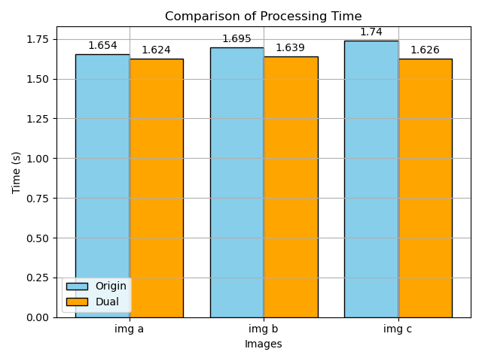
图 6 平均运行时间对比
由于对偶空间线性求解与原空间求解只是优化算法不同，其优化结果是相同的，因此其他参数（如像素准确率和交并比）与原空间相比并没有太大变化，如表2和图7所示所示。
表 2 对偶空间中训练的模型性能
图名 | 最佳参数C | 验证集精度 | 运行时间/秒 | 像素准确率PA | 交并比IoU
图a | 1e-4 | 0.97 | 1.6976 | 0.9498 | 0.9154
图b | 10 | 0.59 | 1.7369 | 0.6777 | 0.4253
图c | 100 | 0.88 | 1.7048 | 0.9217 | 0.6993
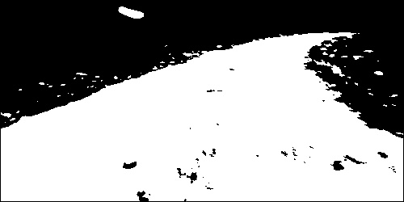
a b
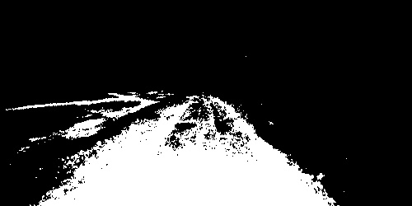
c
图 7 对偶空间求解效果
（4）非线性支持向量机求解
表 3 非线性SVM训练的模型性能
图名 | 最佳参数 |  |  | 验证集精度 | 运行时间/秒 | 像素准确率PA | 交并比IoU
图名 | C | Gamma
图a | 100 |  | 0.001 | 0.98 | 2.7165 | 0.9322 | 0.8845
图b |  |  |  | 0.59 | 1.7369 | 0.6777 | 0.4253
图c | 100 |  |  | 0.88 | 1.7048 | 0.9217 | 0.6993

三、实验心得与体会
（描述本人在实验过程中的主要收获和心得体会，包括经验和教训）
四、存在的主要问题和建议
（描述实验过程中尚未解决的问题和对未来研究的进一步展望）
ELM的基本思想
- 随机选择输入权重和隐藏层偏执进行初始化
- 通过定义的广义逆，解析地计算输出权重
- 减少了参数的迭代量，比传统的梯度下降法快千倍
- ELM可以达到最小训练误差和最小权重范数，进而获得良好的泛化能力

ELM与SVM的异同点
1.相同点
（1）二者都可以解决非线性问题，ELM通过激活函数引入非线性，SVM通过核函数来实现。
（2）都有良好的泛化性能
2.不同点
（1）算法不同，ELM采用随机初始化和解析输出权重的方法，避免了传统梯度下降法容易陷入局部最小值和迭代参数多的问题；SVM是一个求解最优分类面的二次规划模型，通过将原空间转换到对偶空间求解支持向量，并引入核函数解决非线性问题。
（2）ELM采用随机初始化和偏置，不需要迭代调整参数；SVM可以调整核函数、惩罚系数等超参数，通过交叉验证等方法调优

